【通付宝-酒店-代售（携程）】
产品需求说明书
V1.0

修订记录
完成日期 | 作者 | 变化状态 | 版本号 | 变更内容及范围
2014.11.20 | 郭敏 | A | 1.0 | 新增
文档修订记录表

目录
1 概述 4
1.1 名词定义 4
1.2 业务背景、产品概述和目标 4
1.3 角色 4
1.4 使用案例 4
1.5 干系人 5
1.6 产品预期开发时间表 5
2 产品功能/内容需求 5
2.1 功能清单与状态对应表 5
2.1.1 功能清单 5
2.2 功能详情 7
3 产品非功能/内容需求 7
3.1 财务清结算需求 7
3.2 客服需求 7
3.3 业务数据分析需求 7
3.4 操作需求 7
3.5 安全性需求和影响 7
3.6 参数设置 7
4 产品风险 7
5 产品运营 7
5.1 运营分析 7
5.2 运营机制 7
6 附件清单 8
表目录
表1.1-1名词定义表 4
表1.2-1背景及目标表 4
表1.3-1角色表 4
表1.4-1使用场景表 4
表1.5-1干系人表 5
表1.6-1预期时间表 5
表2.1-1功能清单 6
表5.2-1运营机制表 8

概述

名词定义
名词 | 定义
酒店代售 | 指通付宝客户端通过携程API接入实现的携程所代理酒店的客房预订/预付服务
表1.1-1名词定义表

业务背景、产品概述和目标
业务背景 | 扩展平台业务功能
产品概述 | 业务接入，销售分成
产品目标 | 增加客户端当前业务功能和平台/代理商收益
表1.2-2背景及目标表

角色
角色 | 人员
项目经理 | 杨健
产品经理 | 郭敏
程序员
测试人员 | 宾玉芳
表1.3-3角色表

使用案例
场景 | 使用案例
酒店预订
表1.4-4使用场景表

干系人
运营阶段 | 时间 | 部门 | 责任人 | 职责
表1.5-5干系人表

产品预期开发时间表
阶段 | 预期时间
需求评审时间点 | 2014-11-19
需求提出时间点 | 2014-11-19
技术方案评审时间点
开发实施时间段
功能测试时间段
投产上线时间点
表1.6-6预期时间表

产品功能/内容需求

功能清单与状态对应表

功能清单
功能 | 功能描述
酒店预订 | 通过通付宝客户端，用户可成功查询酒店信息并完成酒店客房预订
订单/历史记录 | 用户通过通付宝客户端成交的订单生成相应记录
分润 | 酒店客房订单记录实时计入代理商分润计算范围，交易类型=酒店代售
表2.1-7功能清单

业务规则
2.2.1、酒店代售业务结算以月为周期，双方以携程数据为准确认对账和结算；
2.2.2、通付宝和携程联合进行客户服务；

功能详情
2.3.1、业务流程
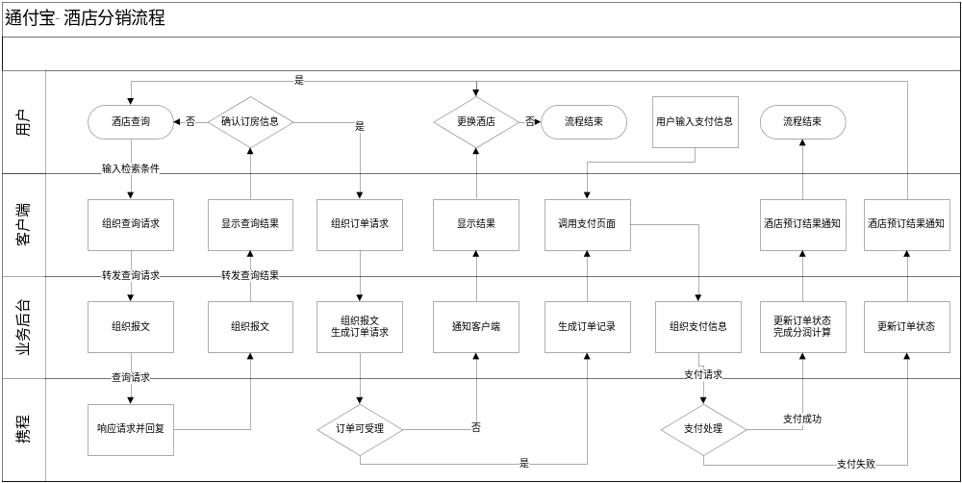 流程说明：
- 用户通过在客户端选择输入相应的查询条件，发起“酒店查询”服务请求；
- 客户端向业务后台转发用户的查询请求；业务后台组织报文，向携程转发查询请求，携程响应查询请求并回复相应结果；
- 业务后台接收查询结果，通知客户端向用户展示；用户根据获得的查询结果，确认（酒店-房型）订房信息；不确认，则返回修改查询条件，重新查询；
- 确认，通过用户操作向业务后台发起订单请求，业务后台组织报文向携程转发；
- 携程对订单请求进行有效性校验并将校验结果通知业务后台；
- 业务后台根据携程通知结果的不同做如下处理：
6.1、订单不可受理，通知客户端显示订单建立失败并提示原因，客户端提示用户更换酒店；用户可重新发起查询选择其他酒店或者结束流程；
6.2、订单可受理，生成当前交易的订单记录，并通知客户端；
- 客户端响应业务后台的订单确认通知，调用支付页面；
- 用户在客户端支付页面输入支付信息，发起订单支付请求；
- 业务后台向携程发起订单支付请求，携程处理订单的支付并实时通知支付结果；
- 订单支付成功，业务后台更新订单状态并实时计算代理商分润数据，通知客户端当前订单处理结果；客户端向用户展示预订结果，流程结束；
- 订单支付失败，业务后台更新订单状态，通知客户端当前订单处理结果，客户端向用户展示预订结果，提示用户更换酒店或重新发起支付，用户可重新发起查询选择其他酒店、用其他银行卡支付或者结束流程；
2.3.2、异常流
2.3.2.1、交易成功，在双方约定业务时间内，业务后台未收到携程的结果通知，则向携程发起订单查询请求，如多次查询仍未能获得结果，则通知客户端；客户端以浮窗形式提示用户：因网络原因，请您稍后联系客服确认订单结果。

2.3.3、原型说明
a、酒店预订页面：页面提供四个用户编辑的筛选条件：时间（入住时间和离店时间）、入住城市、价格和位置要求；其中，除时间和入住城市为必选外，其他可为空；用户发起查询时，如时间为空（入住、离店时间为空，或者入住和离店时间为同一天），则提示“请确认您入住或离店的时间”，城市为空，则提示“请确认城市”；
a.a、点击【返回】按钮返回至进入路径的功能集合页面（如爱用、便民服务等）；点击【我的酒店】进入当前用户前成功预订的我的酒店历史页面，如前无记录，则为空，页面显示“您当前还没有成功预订酒店”；点击【查询】按钮以当前筛选条件为准发起请求；
a.b、入住时间默认为当前日期，离店时间默认为当前日期的第二天；用户可点击设置，可选范围：入住时间为最近三天（含当天），离店时间为最近三天（不含当天），同时提供【其他】选项，点击【其他】后调用日历，用户可选择日历时间；
a.c、入住城市通过列表的方式提供城市选择，点击选定；
a.d、价格以区间的方式提供选择，用户再次点击“价格”字段后的空白区域，可收起选项，值可为空；
a.e、位置要求提供“靠近机场”、“靠近火车站”两个位置选项，点击选中；用户再次点击“位置要求”字段后的空白区域，可收起选项，值可为空；
b、酒店列表页面：页面展示业务后台返回的查询结果，仅显示可预订酒店，每页显示5个，用户可通过“上拉”手势加载更多；用户可通过点击【返回】至“酒店预订页面”，页面保留之前用户输入的查询条件；
b.a、查询获得的结果以摘要的形式展示，内容包括：城市和酒店名称、酒店评分、酒店类型、与“位置要求（靠近机场/靠近火车站）”的距离（如用户有设置“位置要求”，则以距离近远排序；如用户无设置位置要求，则不限制“热门地点”的类型，以携程返回为准显示最近的一条距离热门地点的记录）和参考价格，以及描述配图；
b.b、酒店评分字段采用“用户评级”；
b.c、用户点击选中“酒店摘要条目”转至“酒店详情页面”；
c、酒店详情页面：页面分区展示根据用户操作选定的酒店详细信息和房间列表信息；上半区显示酒店介绍性信息；下半区显示该酒店的房间信息；中间以用户前设定的居住时间作为间隔；
c.a、页面上半区酒店详细的介绍信息包括：酒店所在城市和名称、酒店类型、酒店评分（用户评级）、酒店地址、酒店联系方式、酒店可提供服务和设施描述（仅显示以下内容中可提供的部分：停车场、无线网络、电梯、24小时热水。吹风机、免费洗漱用品）；以及配图信息，用户可点击“更多介绍”打开“酒店介绍页面”获取更多酒店介绍信息；
c.b、用户入住时间选择区块，显示用户已选择的入住和离店时间，用户可在当前页面修改，“共2晚”中数字“2”响应用户的操作选择进行变动（时间设置原则参见前）；
c.c、页面下半区酒店房间信息，列表显示当前酒店可预订的房间信息，每页显示五个，用户可下拉操作加载，加载时，“上半区”和“入住时间选择区块”锁定在当前页面位置；
c.d、列表记录的房间信息，摘要显示以下内容：房型、床的尺寸，描述图例、参考价格以及【预订】按钮；用户点击非按钮区域则跳转至“客房详情页面”，用户点击按钮，业务后台向携程请求当前房间的可定性检查，可预订则跳转至“订单确认页面”；不可预订则浮窗提示用户：当前房型因故暂不开放预订，请重新选择，浮窗经用户点击空白区域后消失；
c.e、用户点击返回按钮，跳转至“酒店列表页面”；
d、酒店介绍页面：酒店的图文介绍页面，包括文字信息、区标信息和图片信息；其中图片信息默认不显示，由用户手动触发加载；点击【返回】至“酒店详情页面”；
e、客房详情页面：页面为用户选定房型图文介绍展示页面，如携程提供多张图片则可通过左右滑动的手势进行切换选择；文字部分包括房型信息、房价信息、额外费用信息（早餐）、担保制度和促销信息；同时，提供【预订】按钮，用户点击后跳转至“订单确认页面”；
e.a、点击【返回】按钮，跳转至前“酒店详情页面”；
f、订单确认页面：页面两区，上半区复显用户设定的房间信息，包括城市名称、酒店名称、入住和离店时间、房型、房型对应的费用；下半区为入住人信息输入区，包括姓名、到店时间（选择）、联系电话、备注（限25个汉字，可为空）；以及【订单提交】按钮；
f.a、城市名称、酒店名称、入住和离店时间为显示信息，不可操作变更；
f.b、房型类型也为显示信息，不可操作变更；房间数量可通过用户操作增加和减少，上下限为1-99；
f.c、房费信息响应房间数量的变化相应增减；
f.d、姓名区输入限制为汉字和字母，限制30个字节，联系电话区输入限制为数字和符号，限制20个字节；到店时间区为选择，提供三个时间区间选项：20：00前、23：:59前和凌晨6:00（必选），默认为20:00；
f.e、点击【提交订单】按钮，根据携程返回当前酒店属于“预付”或“预订”，分别进行页面跳转：当前酒店房间属于“预付”则页面跳转至“订单支付页面”，当前酒店属于“预订”则页面跳转至“订单结果页面 – 预订”；
g、订单支付页面：页面分三区，上区复显订单信息，包括：城市和酒店名称、房型、居住时长、订单金额；中区为支付信息输入或者选择区（仅支持信用卡支付），用户可输入信用卡卡号、有效期和验证码信息或通过按钮调用用户在系统内保存的默认支付卡信息（如用户当前无设置默认支付卡，则该按钮显示为不可操作，其点击无效）；下区为携程返回的担保和取消担保的业务规则；
g.a、用户点击【返回】按钮，浮窗提示用户“支付未完成，是否放弃？”用户可通过按钮操作【暂不支付】（不保存该订单记录）和【继续支付】；
g.b、用户点击【暂不支付】跳转至“订单确认页面”，用户点击【继续支付】收起浮窗，停留在当前页面；
g.c、用户点击【确认支付】，业务后台向携程提交支付请求，如携程返回交易成功，则跳转至【订单结果页面-预付】；如携程返回交易失败，则根据携程返回提示用户及指引后续操作；
h、订单结果页面 – 预订/预付：页面分两区，上半区为订单摘要，包括：城市和酒店名称、订单综合和订单状态；下半区为订单详情，包括：城市和酒店名称、房型、入住时间和时长、最晚到店时间、酒店地址和联系电话、订单编号、订单日期、支付方式（预订为到店付款，预付为支付金额），担保情况以及入住人信息：入住人姓名、联系电话和特殊要求；
i、我的酒店页面：当前用户通过通付宝成功预订酒店的历史记录页面，以订单为单位生成记录，信息包括：城市和酒店名称、房型、入住时间。酒店地址和订单金额；每页显示5条，用户可操作加载更多记录；
i.a、点击【返回】按钮，页面跳转至“酒店预订页面”；
i.b、点击单条历史记录，页面跳转至该酒店的“酒店详情页面”；
j、订单结果页面 - 预付失败：页面为订单摘要和详情信息，包括：城市和酒店名称、订单综合和订单状态；城市和酒店名称、房型、入住时间和时长、最晚到店时间、酒店地址和联系电话；同时提供两个按钮供用户选择操作：【再次支付】和【重选酒店】；
j.a、用户点击【再次支付】页面跳转至“订单支付页面”；保留当前订单信息；
j.b、用户点击【重选酒店】页面跳转至当前酒店的“酒店详情页面”；

产品非功能/内容需求

财务清结算需求

客服需求

业务数据分析需求

操作需求

安全性需求和影响

参数设置

产品风险

产品运营

运营分析

运营机制
运营阶段 | 时间 | 部门 | 责任人(不用) | 职责
表5.2-8运营机制表

附件清单

